Audit Internal
PR-IMS-10
Rev. 0

Tujuan
Untuk memastikan konsistensi penerapan Sistem Manajemen QEHS di PT. XYZ
Ruang Lingkup
Prosedur ini berlaku untuk seluruh area di PT. XYZ

Riwayat Perbaikan
Nomor Perbaikan | Tanggal | Halaman | Deskripsi
0 | Tanggal/Bulan/Tahun | - | Deskripsi Perbaikan

 | Disiapkan  Oleh | Diperiksa  Oleh | Disetujui  Oleh | Terdaftarkan  Berdasarkan
Jabatan
Nama
Tanda Tangan

Audit Internal |  | Doc. No.: PR-IMS-10
 |  | REV. 0 | Hal: 2/5
Diagram Alir | Deskripsi | Penanggung Jawab | Dokumen Terkait
I. Sistem Manajemen Terpadu Audit Internal | MR dan koordinator Audit Internal menunjuk anggota internal auditor | MR  Koordinator Audit Internal | Jobdesc Internal Audit
 | Audit internal akan diadakan dua kali setahun.  Jadwal audit akan dibagikan maksimal 1 bulan sebelum audit internal oleh DCR. | Koordinator Audit Internal  DCR | FP-IMS-1001 Jadwal Audit Internal
 | Koordinator audit internal melakukan rapat persiapan untuk mensosialisasikan jadwal audit dan checklist (minimal dua minggu sebelum jadwal audit internal). | Koordinator Audit Internal  MR Auditors  DCR | FP-IMS-1001 Jadwal Audit Internal  Attendance List  FP- IMS –1002 Minutes of Meeting
 | Jadwal audit akan didistribusikan melalui email.  Rapat pembukaan akan dilakukan pada hari pertama audit internal. Jika ada perubahan jadwal audit, auditor dan auditee harus membuat kesepakatan untuk melakukan audit internal dalam jangka waktu tertentu. | Internal Audit Coordinator | FP –IMS-1001  Jadwal Audit Internal  Attendance List  FP- IMS –1002 Minutes of Meeting

Audit Internal |  | Doc. No.: PR-IMS-10
 |  | REV. 0 | Hal: 3/5
Diagram Alir | Deskripsi | Penanggung Jawab | Dokumen Terkait
 | Audit internal akan diadakan sesuai jadwal maksimal dua minggu. | Koordinator Audit Internal  Auditor  MR  DCR | FP-IMS-0601  Rencana Komunikasi QHES  FP-IMS-0602  Log Book Komunikasi Eksternal

Audit Internal |  | Doc. No.: PR-IMS-10
 |  | REV. 0 | Hal: 4/5
Diagram Alir | Deskripsi | Penanggung Jawab | Dokumen Terkait
II. Audit Internal  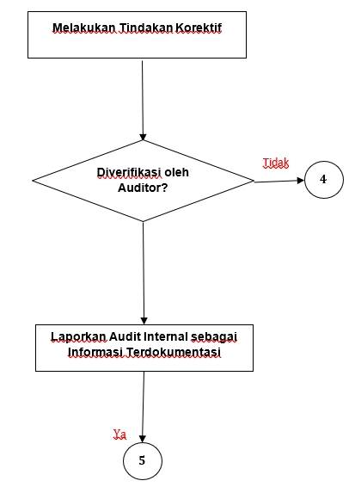 | Tindakan korektif harus dilakukan oleh auditee. | Auditee | FP- IMS-1003  Laporan Audit  FP – IMS-1004  NCR
 | Proses verifikasi akan dilakukan oleh auditor. Jika tindakan korektif tertunda, tindakan korektif akan dilanjutkan sesuai dengan tanggal jatuh tempo yang direvisi pada Laporan Audit. Laporan audit diperbolehkan untuk direvisi maksimal dua kali. Auditor harus memastikan penutupan temuan secara efektif. | Auditor  Auditee | FP- IMS-1003  Laporan Audit  FP – IMS-1004:  NCR
 | Laporan Audit akan diserahkan ke DCR. | Auditor  Auditee  DCR | FP- IMS-1003  Laporan Audit  FP – IMS-1004:  NCR

Audit Internal |  | Doc. No.: PR-IMS-10
 |  | REV. 0 | Hal: 5/5
Diagram Alir | Deskripsi | Penanggung Jawab | Dokumen Terkait
 | Laporan audit internal akan didistribusikan ke Dept terkait yang dipimpin oleh MR. Selanjutnya akan dibahas dalam salah satu agenda tinjauan manajemen. | MR  DCR  Koordinator Internal Audit | FP- IMS-1003  Audit Report  FP – IMS-1004  NCR
Catatan: | Keterangan:  MR : Representatif Manajemen  DCR : Pengontrol Dokumen

